Отчёт по лабораторной работе №13
Фильтр пакетов
Ришард Когенгар
Содержание

1 Цель работы
Получить навыки настройки пакетного фильтра в Linux.

2 Ход выполнения

2.1 Управление брандмауэром с помощью firewall-cmd
- Для выполнения операций управления межсетевым экраном были получены полномочия администратора.
Вход в систему выполнен под пользователем root, что обеспечило доступ к системным настройкам и службам безопасности.
- С помощью команды определения зоны по умолчанию установлено, что активной зоной firewalld является public.
- Выполнен просмотр всех доступных зон межсетевого экрана.
В результате получен список стандартных зон firewalld, включая block, dmz, drop, external, home, internal, nm-shared, public, trusted и work.
- Получен список всех служб, поддерживаемых межсетевым экраном.
В выводе представлены сетевые и серверные службы, доступные для использования в конфигурации firewalld.
- 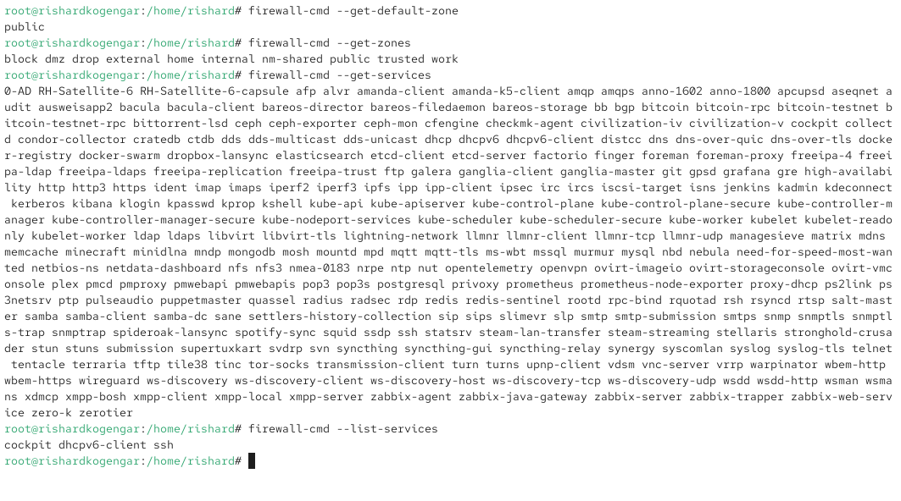
- Список доступных служб firewalld
- Определены службы, разрешённые в текущей активной зоне.
Установлено, что в зоне public разрешены службы cockpit, dhcpv6-client и ssh.
- Выполнено сравнение конфигурации текущей зоны и явного указания зоны public.
Результаты полностью совпали, что подтверждает использование зоны public в качестве зоны по умолчанию и её активное состояние.
- 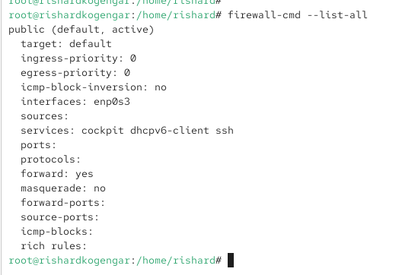
- Просмотр конфигурации текущей зоны
- 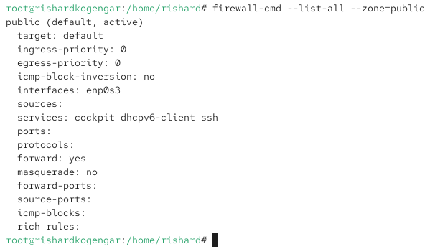
- Просмотр конфигурации зоны public
- В конфигурацию времени выполнения межсетевого экрана добавлена служба vnc-server.
Изменение применено успешно и вступило в силу немедленно.
- 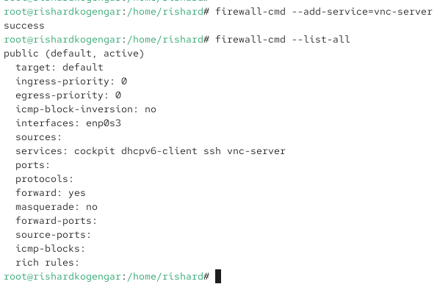
- Добавление службы vnc-server
- Проверка текущей конфигурации показала наличие службы vnc-server в списке разрешённых сервисов активной зоны.
- Выполнен перезапуск службы firewalld для проверки сохранности временных изменений.
- После перезапуска службы установлено, что vnc-server отсутствует в конфигурации.
Это связано с тем, что служба была добавлена только в конфигурацию времени выполнения и не была сохранена на постоянной основе. При перезапуске firewalld временные правила были сброшены.
- 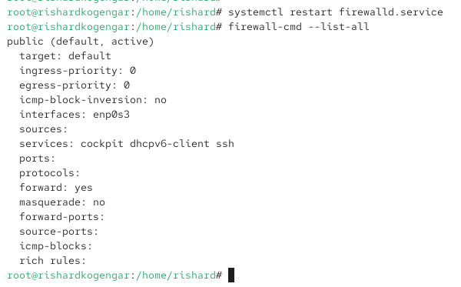
- Отсутствие vnc-server после перезапуска firewalld
- Служба vnc-server добавлена в постоянную конфигурацию межсетевого экрана.
Изменение сохранено в конфигурационных файлах firewalld.
- При проверке конфигурации времени выполнения служба vnc-server не отображается.
Это объясняется тем, что постоянная конфигурация автоматически не применяется без перезагрузки правил.
- 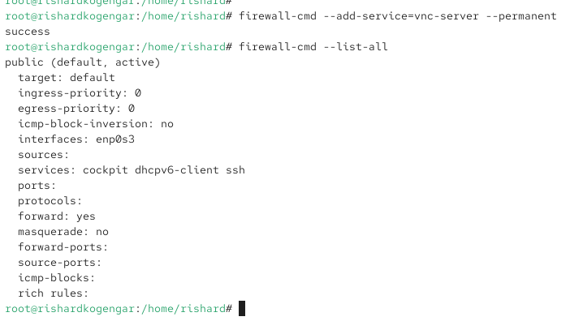
- Отсутствие vnc-server без перезагрузки конфигурации
- Выполнена перезагрузка конфигурации firewalld.
После применения постоянных правил служба vnc-server отобразилась в списке разрешённых сервисов активной зоны.
- 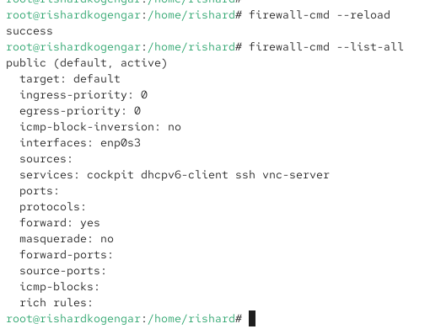
- Применение постоянной конфигурации firewalld
- В постоянную конфигурацию межсетевого экрана добавлен TCP-порт 2022.
После этого выполнена перезагрузка конфигурации firewalld для применения изменений.
- Проверка конфигурации подтвердила, что порт 2022/tcp успешно добавлен и разрешён в активной зоне.
- 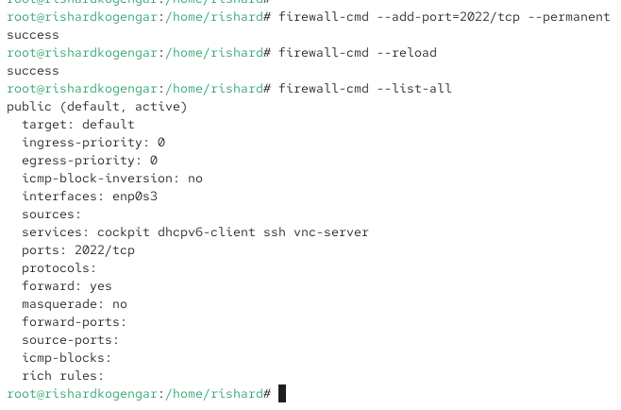
- Проверка добавленного порта 2022

2.2 Управление брандмауэром с помощью firewall-config
- В графической среде операционной системы открыт терминал, после чего под учётной записью пользователя запущена утилита графического управления межсетевым экраном firewall-config.
При запуске утилиты выполнена аутентификация пользователя с административными полномочиями, что позволило получить доступ к настройке службы firewalld.
- В верхней части окна утилиты в параметре Configuration из выпадающего списка выбрано значение Permanent.
Это обеспечило сохранение всех вносимых изменений в постоянной конфигурации межсетевого экрана, которая применяется после перезагрузки службы или системы.
- В списке зон выбрана зона public, используемая в системе по умолчанию.
На вкладке Services отмечены службы http, https и ftp, что разрешило входящие соединения для соответствующих сетевых сервисов в данной зоне.
- 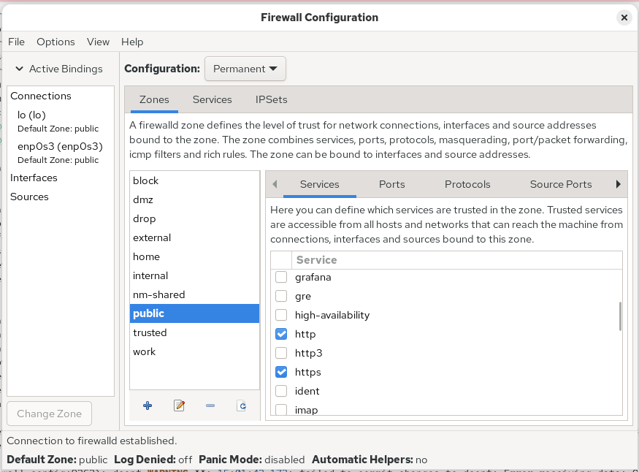
- Включение служб http, https и ftp
- На вкладке Ports нажата кнопка Add, после чего в открывшемся диалоговом окне указан порт 2022 и выбран протокол udp.
После подтверждения порт был добавлен в список разрешённых портов зоны public.
- 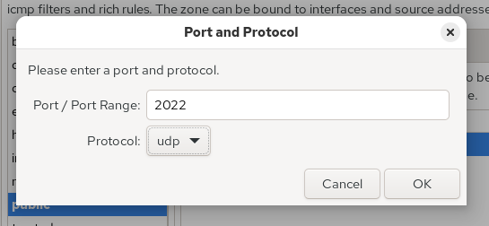
- Добавление UDP-порта 2022
- После завершения настройки графическая утилита firewall-config была закрыта. Все изменения были сохранены в постоянной конфигурации межсетевого экрана.
- В терминале выполнен просмотр текущей конфигурации зоны с помощью команды просмотра параметров firewalld.
В выводе установлено, что изменения, выполненные через графический интерфейс, ещё не применены к конфигурации времени выполнения, так как они были сохранены только в постоянной конфигурации.
- 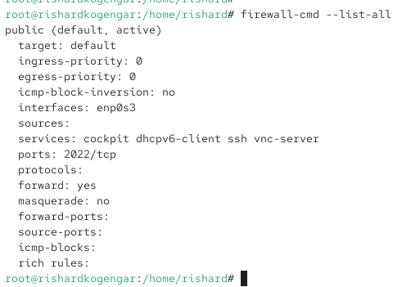
- Просмотр конфигурации до перезагрузки
- Для применения постоянной конфигурации выполнена перезагрузка правил межсетевого экрана.
После этого повторный просмотр конфигурации показал, что службы http, https, ftp, а также порт 2022/udp успешно применены и активны.
- 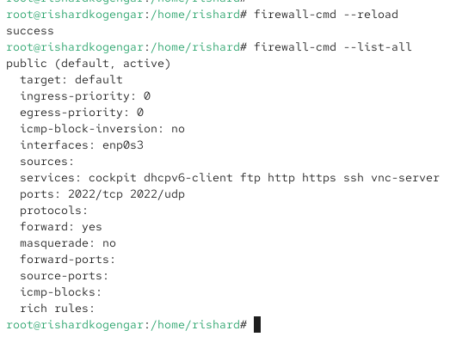
- Применение изменений после reload

2.3 Самостоятельная работа
- Создана конфигурация межсетевого экрана, разрешающая доступ к службам telnet, imap, pop3 и smtp.
- Служба telnet была добавлена в постоянную конфигурацию с использованием интерфейса командной строки.
После перезагрузки конфигурации firewalld служба стала доступна в активной зоне.
- Службы imap, pop3 и smtp были добавлены через графический интерфейс firewall-config в зоне public.
Все изменения выполнены в режиме Permanent, что гарантирует их сохранение после перезагрузки системы.
- 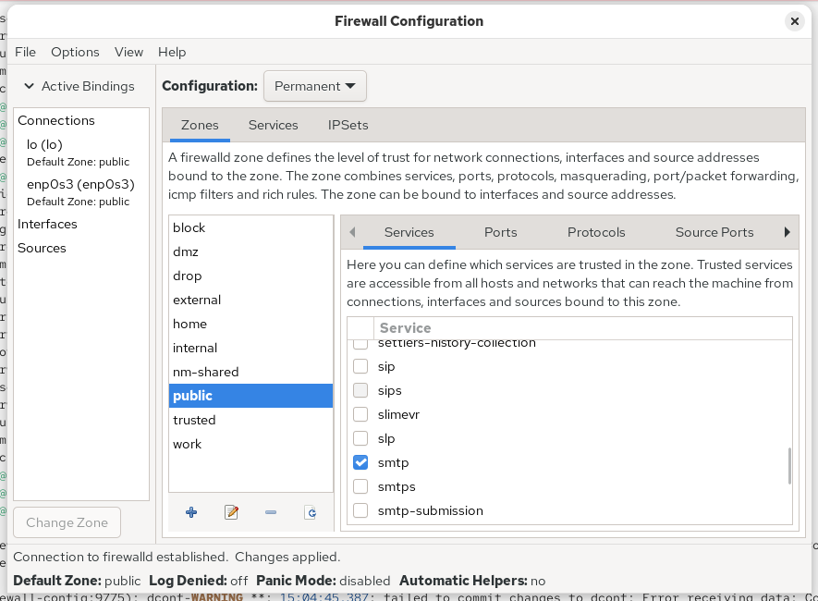
- Добавление служб imap, pop3 и smtp через GUI
- После перезагрузки конфигурации межсетевого экрана выполнена проверка параметров.
Установлено, что все добавленные службы и порты присутствуют в конфигурации и будут автоматически активированы после перезагрузки компьютера.
- 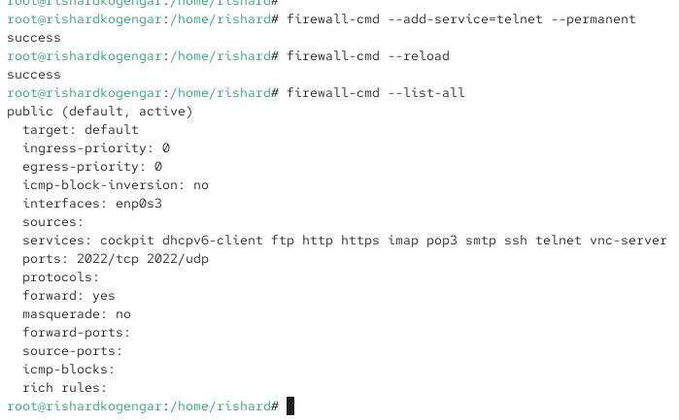
- Итоговая конфигурация firewalld

2.4 Вывод
В ходе работы были изучены и практически применены способы управления межсетевым экраном firewalld с использованием как командной строки (firewall-cmd), так и графического интерфейса (firewall-config). Были освоены принципы работы конфигураций времени выполнения и постоянных конфигураций, а также порядок их применения. В результате настроена постоянная конфигурация брандмауэра, обеспечивающая доступ к необходимым сетевым службам и портам и сохраняющаяся после перезагрузки системы.

3 Контрольные вопросы
1. Какая служба должна быть запущена перед началом работы с менеджером конфигурации брандмауэра firewall-config?
Перед началом работы с утилитой firewall-config должна быть запущена служба firewalld, так как именно она отвечает за управление межсетевым экраном и хранение его конфигурации.
2. Какая команда позволяет добавить UDP-порт 2355 в конфигурацию брандмауэра в зоне по умолчанию?
Для добавления UDP-порта 2355 в зону по умолчанию используется команда:
firewall-cmd --add-port=2355/udp
Для добавления порта на постоянной основе:
firewall-cmd --add-port=2355/udp --permanent
3. Какая команда позволяет показать всю конфигурацию брандмауэра во всех зонах?
Для отображения полной конфигурации межсетевого экрана по всем зонам используется команда:
firewall-cmd --list-all-zones
4. Какая команда позволяет удалить службу vnc-server из текущей конфигурации брандмауэра?
Для удаления службы vnc-server из конфигурации времени выполнения применяется команда:
firewall-cmd --remove-service=vnc-server
Для удаления службы из постоянной конфигурации:
firewall-cmd --remove-service=vnc-server --permanent
5. Какая команда firewall-cmd позволяет активировать новую конфигурацию, добавленную опцией –permanent?
Для применения постоянной конфигурации к текущему состоянию используется команда:
firewall-cmd --reload
6. Какой параметр firewall-cmd позволяет проверить, что новая конфигурация была добавлена в текущую зону и теперь активна?
Для проверки активной конфигурации текущей зоны применяется команда:
firewall-cmd --list-all
Она отображает список разрешённых служб, портов и других параметров активной зоны.
7. Какая команда позволяет добавить интерфейс eno1 в зону public?
Для привязки сетевого интерфейса eno1 к зоне public используется команда:
firewall-cmd --zone=public --add-interface=eno1
Для сохранения изменения на постоянной основе:
firewall-cmd --zone=public --add-interface=eno1 --permanent
8. Если добавить новый интерфейс в конфигурацию брандмауэра, пока не указана зона, в какую зону он будет добавлен?
Если при добавлении сетевого интерфейса зона не указана явно, интерфейс будет автоматически добавлен в зону по умолчанию, которая определяется параметром default zone (в большинстве систем — зона public).

